**Esta guía rápida contiene información de dónde viene y hacia dónde va #TuDinero**

**¿Qué es el Presupuesto Federal?**

Es uno de los documentos de política pública más importantes. Describe el monto y destino de los recursos públicos. Incluye los recursos para los poderes Ejecutivo, Legislativo y Judicial; organismos autónomos y transferencias a las entidades federativas y municipios.

**¿Por qué es importante?**

El presupuesto es parte de tu vida diaria porque en él se definen los bienes y servicios que se otorgarán durante el año.

**¿Cómo se hace?**

Para que los recursos públicos se utilicen con eficiencia, eficacia, economía, racionalidad, austeridad, transparencia, control y rendición de cuentas, existe un proceso llamado: Ciclo presupuestario*

**1.- Planeación**Se orientan los programas como un conjunto coherente de acciones para lograr los grandes objetivos nacionales.

**Enero a abril.**

**2.- Programación**Se definen los programas y los recursos necesarios para cumplir sus objetivos.

**Mayo a septiembre.**

**3.- Presupuestación**Se estima el crecimiento de la economía y se calculan los recursos para financiar el gasto público.

**Septiembre a noviembre.**

**4.- Ejercicio y Control**Para no ejercer el gasto de manera arbitraria, se orienta al logro de resultados, los cuales se reportan periódicamente.

**Enero a Diciembre.**

**5.- Seguimiento**Mediante un Sistema de Evaluación del Desempeño, con base en indicadores estructurados, se realiza una valoración objetiva del desempeño de los programas, para dar un seguimiento puntual del avance en los objetivos de cada uno.

**Abril, julio, octubre y enero.**

**6.- Evaluación**  
Se refiere al análisis sistemático y objetivo de las políticas públicas y los programas, para determinar su pertinencia y logro de objetivos y metas.

Enero a diciembre.

**7.- Rendición de Cuentas**  
• Dar cuenta de los resultados del gasto.   
• Corregir deficiencias y aplicar sanciones en la ejecución.

Abril año posterior.

Conocer el detalle de quién y cómo se usa tu dinero te ayuda a participar en la rendición de cuentas ¡Es tu derecho!   
Por eso...  
Analiza y profundiza, Compara, Reutiliza, Crea, Involúcrate

*Si bien algunas etapas se realizan durante todo el año, para efectos de ejemplificar, aquí se relacionan con el mes en que se emite el informe o documento en que se sustenta cada una.

**¿De dónde viene y hacia dónde va #TuDinero?**

Este año el presupuesto es:  
$4,763,874.0  
millones de pesos

**¿De dónde sale este dinero?  
(Ingresos)**

Gobierno **Federal**  
Impuestos, derechos, etc.  
$3,102,440.3⇑ 3.6%

Aportaciones **al Seguro Social**  
$260,281.1  
⇑3.7%

Organismos y Empresas  
$791,912.0  
⇓-12.2%

Financiamiento (Deuda)  
$609,240.6  
⇓-12.1%

**Y se utilizará en: (Gasto neto)**

Desarrollo Social   
$2,233,396.7   
⇑0.7%

Desarrollo Económico  
$1,046,660.3   
⇓-14.0%

Gobierno   
$326,648.7   
⇓-6.2%

Gasto no Programable   
Pagos pendientes de años anteriores, deuda pública, intereses, etc.   
$1,157,168.4   
⇑9.5%

⇑⇓ Variación real respecto al aprobado para 2015 *

**¿Con cuánto dinero contaremos?**

Con base en las estimaciones sobre el crecimiento de la economía se calculan los recursos para financiar el gasto público, y se definen en la Ley de Ingresos de la Federación.

Los recursos públicos siempre son limitados...   
...por eso es necesario gastar mejor.

**¿Cómo?**   
Vinculando los Programas presupuestarios con las 5 Metas Nacionales del Plan Nacional de Desarrollo 2013-2018 y con los programas que derivan de dicho Plan, para que la ejecución de los recursos se traduzca en beneficios directos para la población:

**Programa presupuestario**

Categoría que permite organizar, en forma representativa y homogénea, las asignaciones de recursos de los programas federales y del gasto que se transfiere a las entidades federativas y municipios, para el cumplimiento de objetivos y metas.

**Plan Nacional de Desarrollo 2013-2018**

***Metas Nacionales***  
México en Paz | México Incluyente | México Próspero | México con Educación de Calidad | México con Responsabilidad Global

***Estrategias Transversales***   
**1.** Democratizar la Productividad   
**2.** Gobierno Cercano y Moderno   
**3.** Perspectiva de Género

***Programas derivados del Plan Nacional de Desarrollo***  
Transversales | Sectoriales | Especiales | Regionales | Institucionales

***Objetivos***Estrategias / Líneas de Acción / Indicadores / Metas

662 Programas presupuestarios que integran el gasto programable

Nota: Cifras en millones de pesos. Para obtener los montos netos se restan: aportaciones al ISSSTE; y, subsidios, transferencias y apoyos fiscales a las entidades de control directo y empresas productivas del Estado (como CFE y PEMEX), de forma que se consideren solo los recursos empleados directamente para cada función.   
*La variación en términos reales permite comparar montos entre años descontando el efecto de la inflación

**Conoce el detalle de #TuDinero para • Desarrollo Social •**

**Clasificación funcional**

Es una forma de agrupar el gasto según la naturaleza de los bienes y servicios. Esta clasificación se divide en 3 categorías: **desarrollo social**, desarrollo económico y gobierno.

1 de 3

**¿Hacia dónde vamos?**

Carencias promedio de la población en pobreza extrema. Medido por: CONEVAL

2010 – 3.8  
2012 – 3.7  
2014 – 3.6  
2016 – Estamos Aquí  
2018 – Alineado a la meta nacional: México Incluyente

**Desarrollo Social**

$2,233,396.7 millones de pesos  
46.9% del presupuesto

**Protección Social**

$738,340.0  
15.5% del presupuesto

Incluye los programas:

PROSPERAPrograma de Inclusión Social1: $81,689.9 | Alimentación, educación y salud para 6.7 millones de hogares.  
Pensión para Adultos Mayores: $39,486.5 | 5.4 millones de adultos mayores.  
☆ Programa de Infraestructura Indígena: $7,590.7 | 2.0 millones de habitantes de localidades con mayoría de población indígena.  
☆ Estancias Infantiles2: $4,149.8 | 311,321 madres trabajadoras y padres solos.

**Educación**

$656,697.5   
13.8% del presupuesto

Incluye los programas:

Subsidios para los organismos descentralizados estatales: $77,597.  
Servicios de Educación Media Superior3: $49,582.3 | 1.4 millones de jóvenes más en bachillerato.

☆ Programa Nacional de Becas4: $12,651.8 | 600.0 mil estudiantes de nivel medio superior.  
Escuelas de tiempo completo: $11,061.4

**Cultura y otras manifestaciones sociales**

$21,773.7   
0.5% del presupuesto

**Protección Ambiental**

$28,065.5   
0.6% del presupuesto

**Salud**

$523,222.7   
11.0% del presupuesto

Incluye el programa:

Seguro Popular: $75,437.2   
Hospitales, Institutos y Centros del Sector Salud: $19,983.7   
IMSS Instituto Mexicano del Seguro Social   
ISSSTE Instituto de Seguridad y Servicios Sociales de los Trabajadores del Estado

**Vivienda y Servicios a la Comunidad**

$264,412.8   
5.6% del presupuesto

Incluye los programas:

☆ Programa de Infraestructura, Agua potable, Alcantarillado y Saneamiento5: $16,538.8 | 475 mil personas más con agua potable  
☆ Programa de acceso al financiamiento para soluciones habitacionales: $9,624.5

Para el Desarrollo Social destacan las Secretarías de Educación Pública, Salud, Desarrollo Social, Medio Ambiente, las Comisiones Nacionales del Agua y la Vivienda y el Consejo Nacional para la Cultura y las Artes.

☆ Forma parte del ajuste preventivo 2016  
Nota: Cifras en millones de pesos. Beneficiarios estimados. Las cifras de los programas y de las instituciones se presentan en términos brutos, para obtener los montos netos se restan: aportaciones al ISSSTE; y, subsidios, transferencias y apoyos fiscales a las entidades de control directo y empresas productivas del Estado (como CFE y PEMEX), de forma que se consideren solo los recursos empleados directamente para cada función. No se incluye en los círculos el monto correspondiente a “Otros Asuntos Sociales” que, con $884.6 millones de pesos, constituye el 0.02% del presupuesto. 1. Incluye monto de funciones: protección social ($46,327.6), educación ($29,152.4) y salud ($6,209.9), y no incluye IMSS-PROSPERA. 2. Incluye recursos de Ramos Salud ($224.2) y Desarrollo Social ($3,925.6) y sus beneficiarias. 3. Incluye 3,783.6 y 675.7 millones de pesos correspondientes a las funciones de Educación y Cultura y otras manifestaciones sociales, respectivamente. 4. Incluye 12.8 millones de pesos correspondientes a la función de Cultura y otras manifestaciones sociales. 5. Se incluyen los programas (S074 -Programa de agua potable, alcantarillado y saneamiento (6,548.0)- y K007 -Infraestructura de agua potable, alcantarillado y saneamiento (9,990.9)-) incluyendo, dentro de cada programa, los montos correspondientes a las funciones de Protección Ambiental (S074-3,147.3; K007-4,117.2) y Vivienda y Servicios a la Comunidad (S074-6,843.6; K007-2,430.8).

**Conoce el detalle de #TuDinero para • Desarrollo Económico •**

**Clasificación funcional**

Es una forma de agrupar el gasto según la naturaleza de los bienes y servicios. Esta clasificación se divide en 3 categorías: desarrollo social, desarrollo económico y gobierno.

2 de 3

¿Hacia dónde vamos?

Índice de Competitividad Global1 Medido por: World Economic Forum

2012 – 4.36  
2013 – 4.34  
2014 – 4.27  
2016 – 4.9 | Estamos Aquí  
2018 – Alineado a la meta nacional: México Próspero

**Desarrollo Económico**

$1,046,660.3 millones de pesos  
22.0% del presupuesto

**Combustibles y Energía**

$761,295.2   
16.0% del presupuesto

Para, entre otras acciones:

Producir petróleo, gas, petrolíferos y petroquímicos.   
Dar mantenimiento a los equipos generadores de energía para reducir los cortes de luz.

**Comunicaciones y Transporte**

$106,935.5   
2.2% del presupuesto

Para estar mejor conectados a través de:

Construcción y conservación de carreteras y caminos rurales.   
Construcción y mantenimiento de vías de ferrocarril, puertos y aeropuertos.   
Disminuir la brecha digital en México e Incrementar usuarios de Internet.

**Turismo**

$5,128.3   
0.1% del presupuesto

**Asuntos Económicos, Comerciales y Laborales**

$17,765.5   
0.4% del presupuesto

$7,507.7 Para fomentar la productividad e innovación de: 755,241 emprendedores2.

**Agropecuaria, Silvicultura, Pesca y Caza**

$95,221.3   
2.0% del presupuesto

Para, entre otros programas:

☆ Programa de fomento a la agricultura: $22,259.63 | 3,046 beneficiarios satisfechos.  
☆ Programa de comercialización y desarrollo de mercados: $12,071.8 | para fomentar los enlaces comerciales de 262,690 beneficiados.

**Ciencia, Tecnología e Innovación**

$60,130.9   
1.3% del presupuesto

Recursos para incentivar la investigación científica.

Para el Desarrollo Económico destacan:   
• Empresas Productivas del Estado: PEMEX y CFE.   
• Secretarías de Energía, Comunicaciones y Transportes, Hacienda y Crédito Público, Trabajo, Turismo, Medio Ambiente y Agricultura, Ganadería, Desarrollo Rural, Pesca y Alimentación.   
• Instituciones como el IPN, la UNAM y el CONACYT.

☆ Forma parte del ajuste preventivo 2016  
Nota: Cifras en millones de pesos. Beneficiarios estimados. Las cifras de los programas y de las instituciones se presentan en términos brutos, para obtener los montos netos se restan: aportaciones al ISSSTE; y, subsidios, transferencias y apoyos fiscales a las entidades de control directo y empresas productivas del Estado (como CFE y PEMEX), de forma que se consideren solo los recursos empleados directamente para cada función. No se incluye en los montos por función el correspondiente a “Minería, Manufacturas y Construcción” que, con $183.5 millones de pesos, constituye el 0.004% del presupuesto. 1. Serie histórica del Índice de Competitividad Global del Foro Económico Mundial con rango del 1 al 7. 2. Incluye los montos y los beneficiarios del Fondo Nacional del Emprendedor (7,261.1 y 112,000, respectivamente) y del Programa Nacional de Financiamiento al Microempresario (246.6 y 643,241, respectivamente). 3. Incluye 3,250 millones de pesos correspondientes a la función Ciencia Tecnología e Innovación.

**Conoce el detalle de #TuDinero para Gobierno**

**Clasificación funcional**

Es una forma de agrupar el gasto según la naturaleza de los bienes y servicios. Esta clasificación se divide en 3 categorías: desarrollo social, desarrollo económico y gobierno.

3 de 3

**¿Hacia dónde vamos?**

Índice de Estado de Derecho1 Medido por: Banco Mundial

2012 – 36.0  
2013 – 35.1  
2014 – 38.0  
2016 – Estamos Aquí  
2018 – Alineado a la meta nacional: México en Paz

**Gobierno**

$326,648.7 millones de pesos  
6.9% del presupuesto

**Justicia**

$106,725.0  
2.2% del presupuesto

Poder Judicial: $63,616.3

También incluye los programas:

Administración del Sistema Federal Penitenciario: $17,972.7  
Investigar y perseguir delitos del orden federal: $9,787.5

**Seguridad Nacional**

$91,763.5  
1.9% del presupuesto

Para las actividades de  
Defensa: $55,512.8 Marina: $21,439.9

**Orden Público**

$46,208.2  
1.0% del presupuesto

Incluye los programas:

Operativos para la Prevención y Disuasión del Delito: $25,065.9  
Programa Nacional de Prevención del Delito: $2,015.3

**Relaciones Exteriores**

$7,758.2  
0.2% del Presupuesto

Con acciones como:

Promover la Cooperación Internacional para el Desarrollo.  
Proteger y ofrecer servicios a los Mexicanos en el exterior.

**Servicios Generales**

$12,376.1  
0.3% del presupuesto

Instituto Nacional de Estadística y Geografía $7,723.5  
Instituto Nacional de Transparencia, Acceso a la Información y Protección de Datos Personales $920.9

**Coordinación de la Política de Gobierno**

$26,691.5  
0.6% del presupuesto

Instituto Nacional Electoral: $15,473.8

También incluye acciones como:

Ofrecer servicios migratorios para refugiados.  
Garantizar el derecho de identidad.

**Asuntos Financieros y Hacendarios**

$21,199.7  
0.4% del presupuesto

Incluye los programas:

Recaudación de impuestos: $9,223.9  
Control aduanero: $2,974.3  
Regulación y supervisión del mercado de valores: $1,126.7

**Legislación**

$13,926.4  
0.3% del presupuesto

Para:

Cámara de Diputados: $7,559.4  
Auditoría Superior de la Federación: $2,120.2  
Cámara de Senadores: $4,422.0

Para realizar funciones de gobierno, destacan:

* Ramos autónomos como el Instituto Nacional Electoral, el Instituto Nacional de Estadística y Geografía y el Instituto Nacional de Transparencia, Acceso a la Información y Protección de Datos.
* Secretarías como la de Defensa Nacional, Marina, Hacienda y Crédito Público y la Procuraduría General de la República.

Nota: Cifras en millones de pesos. Beneficiarios estimados. Las cifras de los programas y de las instituciones se presentan en términos brutos, para obtener los montos netos se restan: aportaciones al ISSSTE; y, subsidios, transferencias y apoyos fiscales a las entidades de control directo y empresas productivas del Estado (como CFE y PEMEX), de forma que se consideren solo los recursos empleados directamente para cada función. 1. Índice del Estado de Derecho, Banco Mundial. Corresponde a los valores utilizando una escala del 0 al 100.

**¿Cómo se utiliza #TuDinero para Gasto Corriente y Pensiones?**

**Clasificación económica**

Es una forma de presentar el presupuesto según el tipo de gasto, dependiendo de si se aumentará con él el patrimonio (de inversión) o si constituye un acto de consumo, como pago de servicios o entrega de subsidios.

1 de 2

**Gasto corriente**

$2,256,575.8 millones de pesos  
60.2% del presupuesto

**¿Qué incluye?**

**Servicios Personales**

$1,124,634.9

23.6%*  
⇑-0.7%

Pago que reciben los servidores públicos por su trabajo diario. Incluye doctoras, enfermeros, maestros, policías, bomberos, entre otros.

**Dependencias**

•Las instituciones del Gobierno Federal como la Secretaría de Hacienda, la Secretaría de Economía, de Comunicaciones y Transportes, etc.: -2.4%

Cada año, los Poderes y Organismos Autónomos envían a la Secretaría de Hacienda su propuesta de cuánto y cómo gastarán el año siguiente, la cual se integra al Proyecto de Presupuesto que el Poder Ejecutivo envía a la Cámara de Diputados.

**Poderes**

•Poder Legislativo: +2.4%  
•Poder Judicial: +12.0%

**Organismos Autónomos**

* Instituto Federal de Telecomunicaciones: +3.7%
* Instituto Nacional de Estadística y Geografía: -11.2%
* Instituto Nacional Electoral: -13.5%
* Instituto Nacional para la Evaluación de la Educación: +26.3%
* Instituto Nacional de Transparencia, Acceso a la Información y Protección de Datos Personales: +21.3%
* Tribunal Federal de Justicia Fiscal y Administrativa: +13.3%
* Comisión Federal de Competencia Económica:+4.6%
* Comisión Nacional de los Derechos Humanos: +4.0%

**Subsidios**

$496,688.9

10.4%*  
⇓-3.4%

Apoyos para atender al sector social y privado.

Son recursos para fomentar el desarrollo de actividades prioritarias para la sociedad. Se otorgan directamente a distintos sectores de la sociedad o a los estados y municipios, a través de las dependencias federales.

**Gastos de Operación**

$427,195.7

9.0%*  
⇓-5.6%

Pago de materiales (como medicinas, uniformes y utensilios de oficina) y servicios (como energía eléctrica, renta de oficinas y servicios de Internet).

**Dependencias**

•Instituciones del Gobierno Federal como la Secretaría de Hacienda, la Secretaría de Economía, de Comunicaciones y Transportes, etc.: -10.9%

En 2016, después de la aprobación del Presupuesto, se establecieron medidas de austeridad adicionales en el gasto de operación de dependencias y entidades. Consulta más en: transparenciapresupuestaria.gob.mx

**Poderes**

* Poder Legislativo: +5.9%
* Poder Judicial: +46.1%

**Autónomos**

* Instituto Nacional para la Evaluación de la Educación: -16.3%
* Instituto Nacional Electoral: -18.7%
* Instituto Nacional de Geografía y Estadística: -19.2%
* Instituto Nacional de Transparencia, Acceso a la Información y Protección de Datos Personales: -27.5%
* Tribunal Federal de Justicia Fiscal y Administrativa: -43.4%
* Comisión Nacional de los Derechos Humanos: +2.5%
* Instituto Federal de Telecomunicaciones: +1.4%
* Comisión Federal de Competencia Económica: -13.5%

**Otros**

$208,056.2

4.4%*  
⇓-3.9%

Otros, que incluye como donativos, aportaciones a organismos internacionales, ayudas sociales.

**Pensiones y Jubilaciones**

$611,261.1

12.8% del presupuesto  
⇑+8.0%

*del presupuesto ⇑⇓ variación real respecto a 2015

Nota: Cifras en millones de pesos.

**¿Cómo se utiliza #TuDinero para el Gasto de Inversión?**

**Clasificación económica**

Es una forma de presentar el presupuesto según el tipo de gasto, dependiendo de si se aumentará con él el patrimonio (de inversión) o si constituye un acto de consumo, como pago de servicios o entrega de subsidios.

2 de 2

**Gasto de inversión**

$738,868.8 millones de pesos  
15.5% del presupuesto

**Inversión física**  
84.7%

**Subsidios de inversión**  
12.4%

**Inversión Financiera**  
2.9%1

∞Puedes dar seguimiento al avance físico y financiero en mapas interactivos en: transparenciapresupuestaria.gob.mx

$438,949.3  
En la cartera de inversión2

**Proyectos**$358,029.4 ∞

Destacan:

* De impacto económico como la construcción de carreteras, refinerías, etc.
* De impacto social como la construcción de escuelas, hospitales, albergues, etc.
* De impacto en el funcionamiento y la eficiencia gubernamental como la construcción de academias de seguridad pública, salas de juicios orales, etc.

**Programas**  
$80,919.9 ∞

Para:

* Realizar estudios de preinversión para asegurar la conveniencia de una obra pública.
* Dar mantenimiento a los proyectos.
* Adquirir equipo y materiales.
* Asegurar la Seguridad de las personas que se benefician de los proyectos, lo que involucra reparación.

De acuerdo con el sector en el que pretenden incidir, los proyectos y programas se pueden clasificar en:

Proyectos Programas

**Energía**

$306,817.2  
6.4% del presupuesto

Porcentajes con respecto al total de Energía.

**Comunicaciones y Transportes**

$76,976.2   
1.6% del presupuesto

* Tren Eléctrico de Guadalajara $4,880.1
* Ampliación del puerto de Veracruz $1,154.0

Porcentajes con respecto al total de Comunicaciones y Transportes.

**Desarrollo Social, Educación, Salud y Medio Ambiente**

$29,957.8   
0.6% del presupuesto

Unidad de cardiología y neumología del Hospital General de México. $292.4

Porcentajes con respecto al total de Desarrollo Social Educación, Salud y Medio Ambiente.

**Seguridad y Gobierno**

$15,855.2   
0.3% del presupuesto

**Desarrollo Económico, Agricultura y Turismo**

$9,343.0  
0.2% del presupuesto

Porcentajes con respecto al total de Desarrollo Económico, Agricultura y Turismo.

Sector privado y gobierno trabajan juntos para fortalecer la inversión: 91 Proyectos de Infraestructura Productiva de Largo Plazo. 8 Nuevos proyectos de Asociación Público-Privada para ampliar y mejorar la infraestructura de transporte y hospitalaria del país.

Nota: Cifras en millones de pesos. 1. Corresponde al monto “Otros de Inversión” de la clasificación económica. 2. Cartera de inversión se refiere a los programas y proyectos de las dependencias y entidades que pasan por un proceso riguroso de evaluación antes de que se les asigne recurso, inversión y análisis costo-beneficio, y que pueden utilizar los recursos propios de las instituciones que los realizan.

**¿Cómo utilizan #TuDinero los estados y municipios?**

Cada año el Gobierno de la República transfiere recursos a los estados y municipios del país, esas transferencias equivalen a:

$1,635,980.9 millones de pesos  
⇑1.6%  
1/3 del presupuesto

∞ Puedes dar seguimiento al avance físico y financiero en mapas interactivos en: transparenciapresupuestaria.gob.mx

**Aportaciones Federales1**

$741,897.7 ∞

0.5% del presupuesto  
⇑0.5%

Recursos que la Federación transfiere a los estados y municipios, condicionando su gasto al cumplimiento de los objetivos de cada fondo2.

**Educación**

* Nomina Educativa $393,241.7
* Acceso a la educación para adultos $2,319.7
* Espacios educativos adecuados $10,673.5
* Acceso a la educación tecnológica $4,054.2

**Salud**

* Atención médica $82,446.0
* Apoyos alimentarios nutritivos $9,092.3

**Desarrollo Social**

* Inversión en servicios básicos como vivienda y acceso a agua potable. $61,419.6

**Fortalecer las finanzas públicas de los gobiernos locales**

* Estatales $33,995.2
* Municipales $62,218.5

**Seguridad**

* Personal y equipo para seguridad pública $7,000.0

**Participaciones a Entidades Federativas y Municipios**

$678,747.3

8.4% del presupuesto  
⇑8.4%

A diferencia de las Aportaciones Federales, estos recursos persiguen objetivos que los gobiernos locales establecen directamente3.

**¿Cómo se decide cuánto le toca a cada estado?**

El monto de las participaciones se establece con base en una fórmula contenida en la Ley de Coordinación Fiscal, entre otros criterios considera:

* Número de habitantes.
* Cobro de impuestos (como agua y predial).
* Producto Interno Bruto (PIB) local.

**Provisiones Salariales y Económicas (Ramo 23)**

$66,641.3 ∞

1.4% del presupuesto  
⇓-11.1%

Recursos que, entre otros objetivos, reciben las entidades federativas para:

* Detonar el Desarrollo Regional.
* Promover la planeación urbana e impulsar la competitividad en Zonas Metropolitanas.
* Fortalecer la infraestructura estatal y municipal.
* Apoyar a las entidades federativas con menor Índice de Desarrollo Humano.

No todos los fondos del Ramo 23 se destinan a los gobiernos locales.

**Convenios**

$148,694.5

-13.0% del presupuesto  
⇓-13.0%

Recursos federales que se administran ya sea de forma directa por las entidades federativas y/o coordinándose con el Gobierno de la República para, entre otros:

* Incrementar el desarrollo social a través de escuelas de tiempo completo y servicios de agua potable y alcantarillado.
* Aumentar proyectos de prevención social del delito y avanzar en la Reforma al Sistema de Justicia Penal.
* Aumentar el turismo y contar con procesos de conservación en superficies forestales.

Nota: Cifras en millones de pesos.

⇑⇓ Variación real respecto al aprobado para 2015

1. Incluye el Ramo 25, Previsiones y Aportaciones para los Sistemas de Educación Básica, Normal, Tecnológica y de Adultos. 2. Los objetivos de cada fondo de aportaciones federales se encuentran establecidos en la Ley de Coordinación Fiscal. Incluye los recursos del Sistema de Protección Social en Salud (Seguro Popular). 3. Según lo establecido por la Ley de Coordinación Fiscal y los Convenios de Adhesión al Sistema de Coordinación Fiscal y de Colaboración Administrativa en Materia Fiscal Federal.

**Ajuste preventivo al gasto para mantener la estabilidad macroeconómica**

Una vez aprobado el Presupuesto, derivado de las condiciones de la economía global, el Gobierno de la República realizó en febrero un ajuste preventivo al gasto para mantener la estabilidad económica.

**Si bien la Economía Global se ha deteriorado...**

Continúa la caída en los precios de petróleo.

**Caída del Precio del Petróleo que impacta en los ingresos de PEMEX**

50.0 dpb* Ley de Ingresos 2016  
23.4 dpb* febrero 2016

*Dólares por barril.

*Banco de México, Promedio 2016 al 16 de febrero. Las coberturas petroleras protegen los ingresos del Gobierno Federal para 2016 pero no los de 2017

Continúa el riesgo de desaceleración de la economía en el mundo.

**Volatilidad de los mercados financieros.**

Tipo de cambio

Ley de Ingresos 2016   
$16.4

Febrero 2016 (promedio)   
$18.3 (pesos por dólar)

**...México ha mantenido su crecimiento...**

**Déficit con respecto al PIB1**

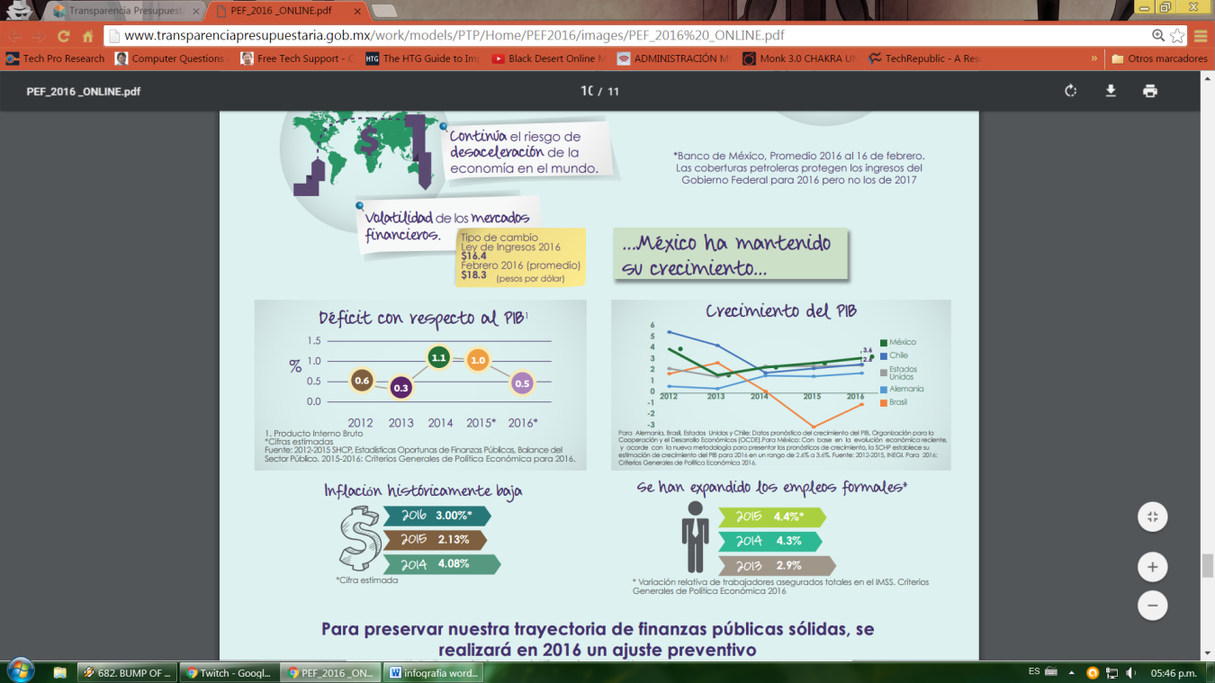

1. Producto Interno Bruto  
*Cifras estimadas  
Fuente: 2012-2015 SHCP, Estadísticas Oportunas de Finanzas Públicas, Balance del Sector Público. 2015-2016: Criterios Generales de Política Económica para 2016.

**Crecimiento del PIB**

Para  Alemania, Brasil, Estados  Unidos y Chile: Datos pronóstico del crecimiento del PIB, Organización para la Cooperación y el Desarrollo Económicos (OCDE).Para México: Con  base  en  la  evolución  económica reciente, y  acorde  con  la nueva metodología para presentar los pronósticos de crecimiento, la SCHP establece su estimación de crecimiento del PIB para 2016 en un rango de 2.6% a 3.6%. Fuente: 2012‐2015, INEGI. Para  2016: Criterios Generales de Política Económica 2016.

**Inflación históricamente baja**

2016 - 3.00%*  
2015 - 2.13%  
2014 - 4.08%

*Cifra estimada

**Se han expandido los empleos formales\***

2015 - 4.4%*  
2014 - 4.3%  
2013 - 2.9%

* Variación relativa de trabajadores asegurados totales en el IMSS. Criterios Generales de Política Económica 2016

Para preservar nuestra trayectoria de finanzas públicas sólidas, se realizará en 2016 un ajuste preventivo SIN aumentar impuestos SIN incrementar deuda

**Ajuste**

$132,301.6 Millones de pesos  
0.7% del PIB

**PEMEX**

$100 mil mdp*  
*millones de pesos

PEMEX es una empresa productiva del Estado, cuyo Director propondrá a su

Consejo de Administración un programa de ajuste que, sin dejar de cumplir con sus obligaciones:

* Garantizará la seguridad de sus trabajadores
* Reducirá gastos administrativos
* Priorizará la inversión en los proyectos más rentables
* Garantizará la transparencia y competencia en sus adquisiciones
* Mejorará la productividad y eficiencia de costos

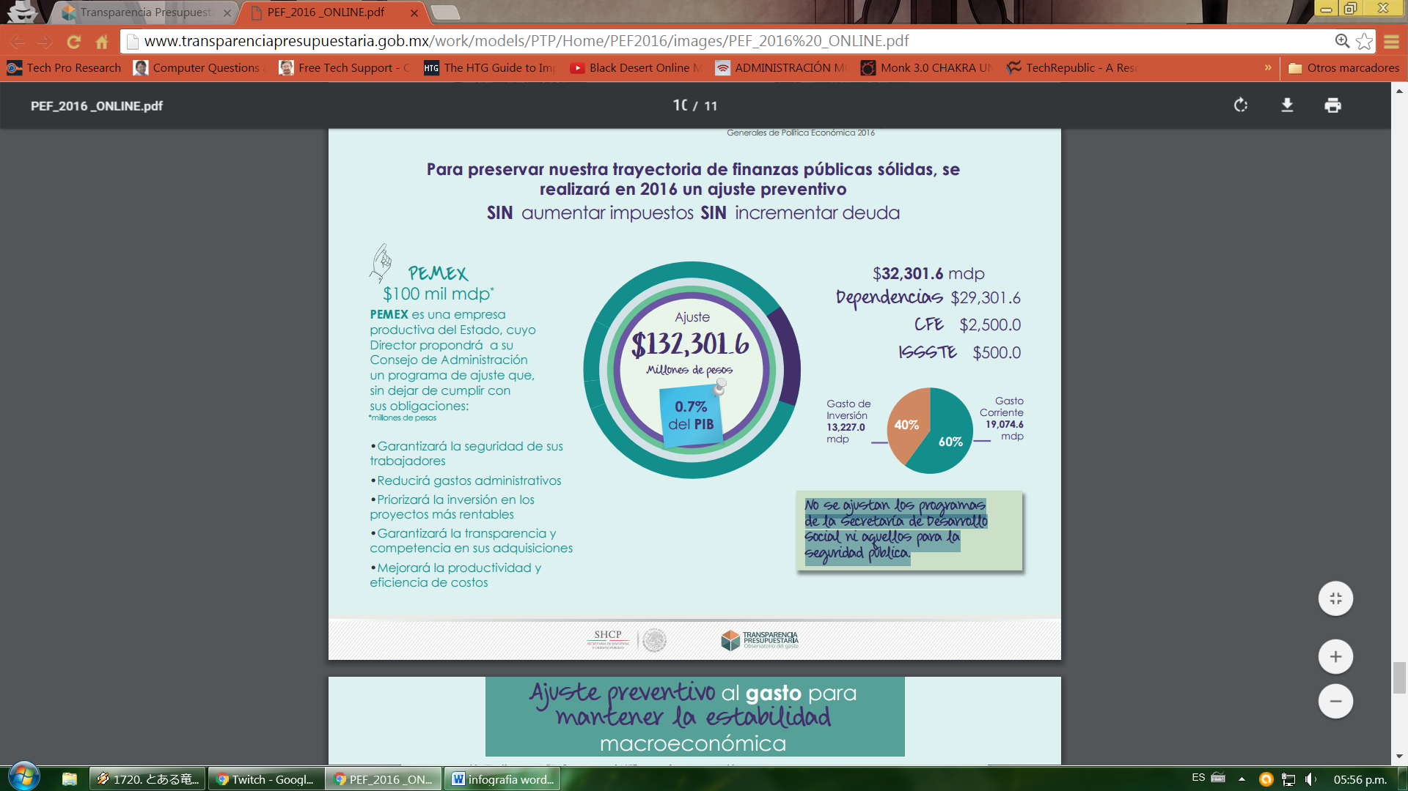**$32,301.6 mdp**

Dependencias $29,301.6  
CFE $2,500.0  
ISSSTE $500.0

No se ajustan los programas de la Secretaría de Desarrollo Social ni aquellos para la seguridad pública.

**Ajustes por Dependencia o Entidad**

|  |  |
| --- | --- |
| **Dependencias y Entidades** | **Ajuste** |
| Comunicaciones y Transportes | 12,254.1 |
| Medio Ambiente | 4,113.1 |
| Educación Pública | 3,660.2 |
| SAGARPA | 3,000.0 |
| CFE | 2,500.0 |
| Salud | 2,062.6 |
| SEDATU | 1,500.0 |
| Comisión Nacional para el Desarrollo de los Pueblos Indígenas | 1,000.0 |
| CONACyT | 900.0 |
| ISSSTE | 500.0 |
| Economía | 360.0 |
| Energía | 201.6 |
| Hacienda | 150.0 |
| Trabajo | 100.0 |

**Principales Ajustes a los Programas de Subsidios**

|  |  |
| --- | --- |
| **Programa Presupuestario** | **Ajuste** |
| Programa de Comercialización y Desarrollo de Mercados | 1,500.0 |
| Programa de Infraestructura | 1,200.0 |
| Expansión de la educación Media Superior y Superior | 1,000.0 |
| Programa Nacional de Becas | 1,000.0 |
| Programa de agua potable, alcantarillado y saneamiento | 1,000.0 |
| Programa de Infraestructura Indígena | 1,000.0 |
| Seguro Médico Siglo XXI | 888.0 |
| Programa México Conectado | 776.7 |
| Programa de Fomento a la Agricultura | 650.0 |
| Programa de la Reforma Educativa | 500.0 |
| Apoyos para el Desarrollo Forestal Sustentable | 500.0 |
| Programa de Fomento Ganadero | 400.0 |
| Apoyos para Actividades Científicas,  Tecnológicas y de Innovación | 350.0 |

**Principales Ajustes a los Programas y Proyectos de Inversión**

|  |  |
| --- | --- |
| **Proyecto** | **Ajuste** |
| Extensión de la Línea A del Metro: Chalco - La Paz | 2,500.0 |
| Programa de Conservación de Infraestructura de Caminos  Rurales y Carreteras Alimentadoras | 1,245.1 |
| Construcción del Túnel Emisor Oriente en el Valle de México | 500.0 |
| Proyecto hidrológico para proteger a la población de  Inundaciones y aprovechar mejor el agua en el estado de Tabasco | 500.0 |
| Libramiento Sur de Tuxtla Gutiérrez | 348.6 |
| Carretera El Tuito - Melaque | 300.0 |
| Modernización del Segundo Periférico Gómez Palacio – Torreón | 300.0 |
| Carretera Acapulco - Zihuatanejo | 205.7 |
| Carretera Palenque - San Cristóbal de Las Casas | 200.0 |
| Programa de mantenimiento, conservación y rehabilitación  del Sistema Cutzamala | 200.0 |
| Nuevo Aeropuerto Internacional de la Ciudad de México  (obras hidráulicas) | 189.3 |

**Para los ajustes en inversión se consideró:**

* + La rentabilidad e impacto social de los proyectos
  + El ritmo de ejecución
  + Los elementos jurídicos para su ejecución
  + Recalendarización de metas

Nota: Cifras en millones de pesos